一、选择题(共12小题,每小题5.0分,共60分)
1.在对两个变量x，y进行回归分析时有下列步骤：
①对所求出的回归方程作出解释；②收集数据(_{xi}，_{yi})，i＝1,2，…，n；
③求回归方程；④根据所收集的数据绘制散点图．
则下列操作顺序正确的是( )
A． ①②④③ B． ③②④① C． ②③①④ D． ②④③①
2.复数z＝1－2i的虚部和模分别是( )
A． －2， B． －2i,5 C． －2,5 D． －2i，
3.对两个变量y和x进行回归分析，得到一组样本数据：(x₁，y₁)，(x₂，y₂)，…，(_{xn}，_{yn})，则下列说法中不正确的是( )
A． 由样本数据得到的回归方程＝x＋必过样本中心(，)
B． 残差平方和越小的模型，拟合的效果越好
C． 用相关指数R²来刻画回归效果，R²越小，说明模型的拟合效果越好
D． 直线＝x＋和各点(x₁，y₁)，(x₂，y₂)，…，(_{xn}，_{yn})的偏差[_{yi}－(_{xi}＋)]²是该坐标平面上所有直线与这些点的偏差中最小的
4.对两个变量y与x进行回归分析，分别选择不同的模型，它们的相关系数r如下，其中拟合效果最好的模型是( )
A． 0.2 B． 0.8 C． －0.98 D． －0.7
5.已知复数z₁＝2＋i，z₂＝3＋2i，则z＝在复平面内所对应的点位于( )
A． 第一象限 B． 第二象限 C． 第三象限 D． 第四象限
6.已知复数z＝，则的共轭复数是( )
A． －－i B． －＋i C．－i D．＋i
7.已知1－i是方程x²＋ax＋2＝0的一个根，则实数a的值为( )
A． 2 B． －2 C． 4 D． －4
8.在复平面内，向量表示的复数为1＋i，将向右平移一个单位后得到的向量为，则向量与点A'对应的复数分别为( )
A． 1＋i,1＋i B． 2＋i,2＋i C． 1＋i,2＋i D． 2＋i,1＋i
9.根据如图样本数据得到的回归方程为＝x＋，若样本点的中心为(5,0.9)．则当x每增加1个单位时，y就( )
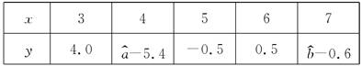

A． 增加1.4个单位 B． 减少1.4个单位 C． 增加7.9个单位 D． 减少7.9个单位
10.某学校开展研究性学习活动，某同学获得一组实验数据如下表：
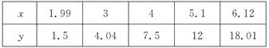
对于表中数据，现给出以下拟合曲线，其中拟合程度最好的是( )
A．y＝2x－2 B．y＝()^{x} C．y＝log₂x D．y＝(x²－1)
11.对于曲线y＝ae，令μ＝lny，c＝lna，v＝，可变换为线性回归模型，其形式为( )
A．y＝a＋bv B．μ＝a＋bv C．μ＝c＋bv D．y＝c＋bx
12.在极坐标系中，下列各点与点M(1，)同一点的是( )
A．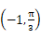 B．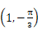 C．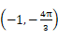 D．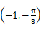

二、填空题(共4小题,每小题5.0分,共20分)
13.在公式K²＝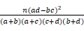中，若a＝8，b＝7，d＝9，n＝35，则c＝________.
14.在研究身高和体重的关系时，求得相关指数R²≈________，可以叙述为“身高解释了64%的体重变化，而随机误差贡献了剩余的36%”，所以身高对体重的效应比随机误差的效应大得多．
15.复数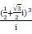的值为________．
16.直线2ρcosθ＝1与圆ρ＝2cosθ相交的弦长为________．
三、解答题(共6小题,共70分)
17.当实数m为何值时，复数z＝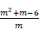＋(m²－2m)i为(1)实数？(2)虚数？(3)纯虚数？

18.下表是关于某设备的使用年限x(年)和所需要的维修费用y(万元)的几组统计数据：
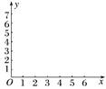
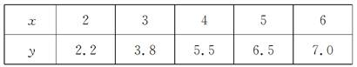
(1)请在给出的坐标系中画出上表数据的散点图；
(2)请根据上表提供的数据，用最小二乘法求出y关于x的线性回归方程＝x＋；
其中＝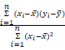，＝－.
(3)若维修费用超过12万元时，设备停止使用，则设备最多使用几年？
(参考数值：2×2.2＋3×3.8＋4×5.5＋5×6.5＋6×7.0＝112.3)

19.在对人们休闲方式的一次调查中，仅就看电视与运动这两种休闲方式比较喜欢哪一种进行了调查. 调查结果：接受调查总人数110人，其中男、女各55人；受调查者中，女性有30人比较喜欢看电视，男性有35人比较喜欢运动．
(1)请根据题目所提供的调查结果填写下列2×2列联表；
(2)已知P(K²≥3.841)＝0.05.能否在犯错误的概率不超过0.05的前提下认为“性别与休闲方式有关系”？
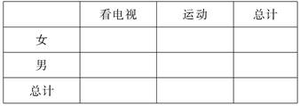
(注：K²＝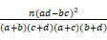，(其中n＝a＋b＋c＋d为样本容量))

20.已知直线l经过点P(1,1)，倾斜角α＝.
(1)写出直线l的参数方程；
(2)设l与圆x²＋y²＝4相交于两点A，B，求点P到A, B两点的距离之积．

21.在直线坐标系xOy中，曲线C₁：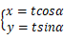(t为参数，t≠0)其中0≤α≤π.在以O为极点，x轴正半轴为极轴的极坐标系中，曲线C₂：ρ＝2sinθ，C₃：ρ＝2cosθ.
(1)求C₂与C₃交点的直角坐标；
(2)若C₁与C₂相交于点A，C₁与C₃相交于点B，求|AB|的最大值．

22.某公司为确定下一年度投入某种产品的宣传费，需了解年宣传费x(单位：千元)对年销售量y(单位：吨)的影响，对近8年的年宣传费_{xi}和年销售量_{yi}(i＝1,2,3，…，8)数据作了初步处理，得到下面的散点图及一些统计量的值.
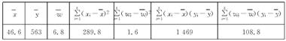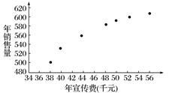
表中：w₁＝，＝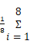w_{i}.
(1)根据散点图判断，y＝a＋bx与y＝c＋d，哪一个适宜作为年销售量y关于年宣传费x的回归方程类型(给出判断即可，不必说明理由)；
(2)根据(1)的判断结果及表中数据，建立y关于x的回归方程；
(3)根据(2)中的回归方程，求当年宣传费x＝36千元时，年销售预报值是多少？
附：对于一组数据(u₁，v₁)，(u₂，v₂)，…，(_{un}，v_{n})，其回归线v＝α＋βu的斜率和截距的最小二乘估计分别为：＝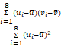，＝－.

答案
1.【答案】D
【解析】根据回归分析的思想，可知对两个变量x，y进行回归分析时，应先收集数据(_{xi}，_{yi})，然后绘制散点图，再求回归方程，最后对所求的回归方程作出解释．
2.【答案】A
【解析】∵复数z＝1－2i，故它的虚部为－2，它的模等于＝.
3.【答案】C
【解析】样本点中心在直线上，故A正确，
残差平方和越小的模型，拟合效果越好，故B正确，
R²越大拟合效果越好，故C不正确，
直线＝x＋和各点(x₁，y₁)，(x₂，y₂)，…，(_{xn}，_{yn})的偏差[_{yi}－(_{xi}＋)]²是该坐标平面上所有直线与这些点的偏差中最小的，故D正确．
4.【答案】C
【解析】∵相关系数的绝对值越大，越具有强大相关性，
C相关系数的绝对值约接近1，
∴C拟合程度越好．
5.【答案】A
【解析】由题意得，z＝＝＝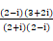＝，
则z在复平面内所对应的点是(，)
6.【答案】B
【解析】∵z＝，
∴z²＝()²＝＝－1，
则＝＝－－i，
故的共轭复数是－＋i.
7.【答案】B
【解析】根据实系数一元二次方程虚根成对定理，1＋i是方程x²＋ax＋2＝0的另一个根，
再由一元二次方程根与系数的关系可得(1－i)＋(1＋i)＝－a，∴a＝－2.
8.【答案】C
【解析】∵复平面内，向量表示的复数为1＋i，故A(1,1)，由于向量在平移过程中，大小和方向不变，
故向量的坐标不变，故的坐标仍然为(1,1)，故对应复数为1＋i.
因为A(1,1)向右平移一个单位后的坐标为(2,1)，故点A′对应的复数为2＋i.
9.答案】B
【解析】由题意，
＝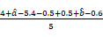＝0.9，
所以＋＝6.5，①
因为样本中心为(5,0.9)，
所以0.9＝5＋，②
联立①②可得＝－1.4，＝7.9，
所以＝－1.4x＋7.9，
所以x每增加1个单位，y就减少1.4个单位．
10.．【答案】D
【解析】在直角坐标系中画出这几对数据的散点图，
观察图形的变化趋势，
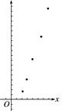这几个点在变化趋势上是在第一象限单调递增，
递增的速度比较快，排除B，C两个选项，
当x＝4时，不符合A选项．
11.【答案】C
【解析】∵y＝ae，c＝lna，v＝，
∴μ＝lny＝ln(ae)＝lna＋ln e＝lna＋＝c＋bv.

12.【答案】D
【解析】由极坐标的定义可得在极坐标系中，与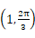表示同一点，答案为D.
13.【答案】11
【解析】在独立性检验中，样本容量n＝a＋b＋c＋d，
∴c＝35－8－7－9＝11.

14.【答案】0.64
【解析】用相关系数r可以衡量两个变量之间的相关关系的强弱，
因：身高解释了64%的体重变化，而随机误差贡献了剩余的36%，
得相关指数R²≈0.64.

15.【答案】i
【解析】＝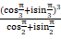
＝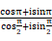＝cos＋isin＝i.
16.【答案】
【解析】2ρcosθ＝1是过点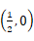且垂直于极轴的直线，ρ＝2cosθ是以(1,0)为圆心，1为半径的圆，则弦长＝2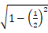＝.

【解析】曲线C₁的普通方程为x＋2y－2a＝0，
曲线C₂的普通方程为x²＋(y－2)²＝4，
圆心(0,2)到直线x＋2y－2a＝0的距离为d＝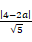≤2，
∴2－≤a≤2＋.
17.【答案】(1)z为实数，则虚部m²－2m＝0，可得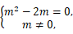
解得m＝2，∴m＝2时，z为实数.
(2)z为虚数，则虚部m²－2m≠0，且m≠0，解得m≠2且m≠0.
∴当m≠2且m≠0时，z为虚数.
(3)z为纯虚数，则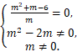解得m＝－3，
∴当m＝－3时，z为纯虚数.
18.【答案】(1)散点图如图：
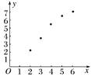
(2)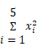＝4＋9＋16＋25＋36＝90，
且＝4，＝5，n＝5，
∴＝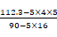＝＝1.23，
＝5－1.23×4＝0.08，
∴线性回归方程为＝1.23x＋0.08.
(3)由＝1.23x＋0.08≤12，得x≤9.691.
所以此设备最多使用9年．

19.【答案】(1)根据题目所提供的调查结果，可得下列2×2列联表：
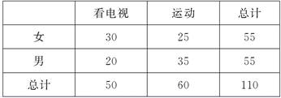
(2)根据列联表中的数据，可计算K²的观测值
k＝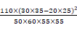≈3.67<3.841，
∴不能在犯错误的概率不超过0.05的前提下认为“性别与休闲方式有关系”．
20.【答案】(1)直线的参数方程为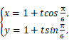
即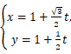(t为参数)．
(2)把直线代入x²＋y²＝4，得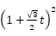＋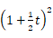＝4，
化简得t²＋(＋1)t－2＝0，设A，B两点对应的参数分别为t₁，t₂，
所以t₁t₂＝－2，则点P到A，B两点的距离之积为2.

21.【答案】(1)曲线C₂的直角坐标方程为x²＋y²－2y＝0，曲线C₃的直角坐标方程为x²＋y²－2x＝0
联立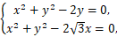解得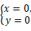或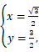
所以C₂与C₃交点的直角坐标为(0,0)和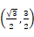.
(2)曲线C₁的极坐标方程为θ＝α(ρ∈R，ρ≠0)，其中0≤α≤π，
因此A的极坐标为(2sinα，α)，B的极坐标为(2cosα，α)．
所以|AB|＝|2sinα－2cosα|＝4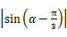.当α＝时，|AB|取得最大值，最大值为4.
22.
【解析】【解析】【答案】(1)由散点图可以判断：y＝c＋d适宜作为年销售量y关于年宣传费x的回归方程类型；
(2)令＝，先建立y关于ω的线性回归方程，
由于＝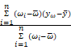＝＝68，
＝－＝563－68×6.8＝100.6，
∴y关于ω的线性回归方程为＝100.6＋68ω；
(3)由(2)知：当x＝36时，年销售量y的预报值
＝100.6＋68＝508.6，
故年宣传费x＝36千元时，年销售预报值是508.6吨．

